**Amethyst SkyBlock installation guide**

(**eng**/rus)

1. Go to the [**Amethyst SkyBlock page on Modrinth**](https://modrinth.com/datapack/amethyst-skyblock)

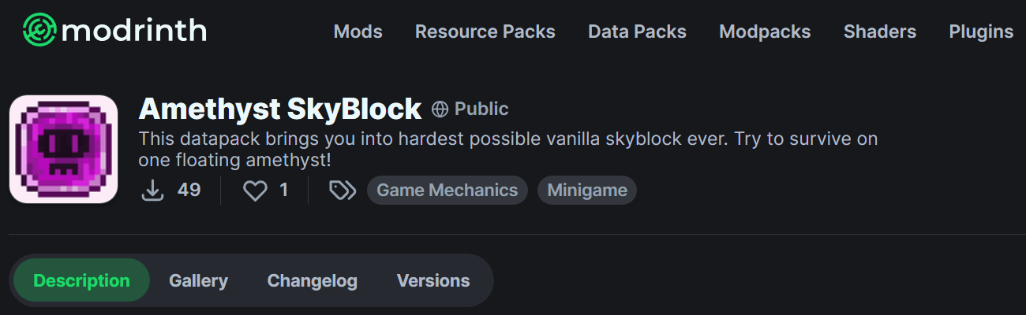

2. Download latest version of the Amethyst SkyBlock DataPack

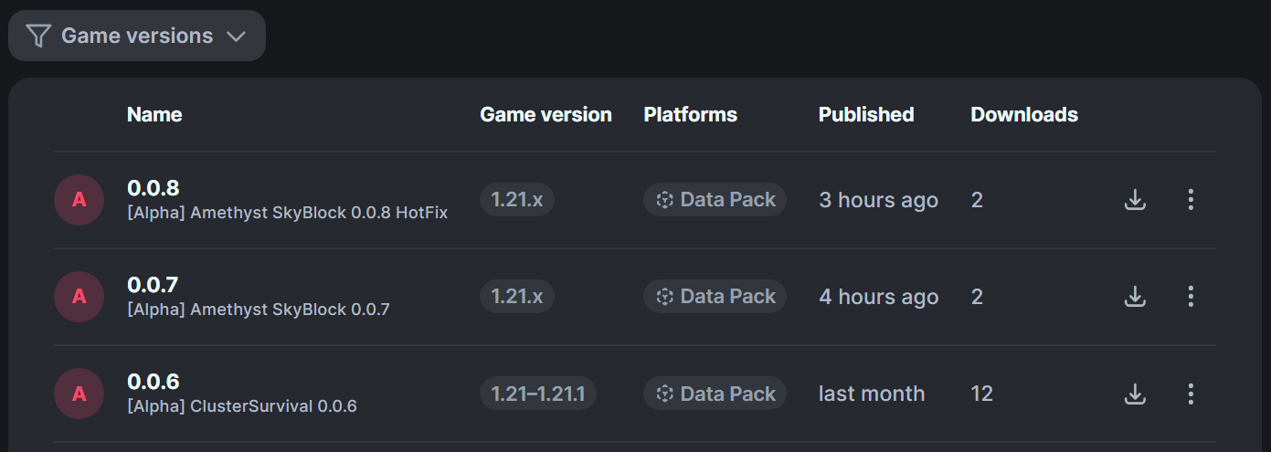

3. Download Minecraft Java Edition 1.21 or newer

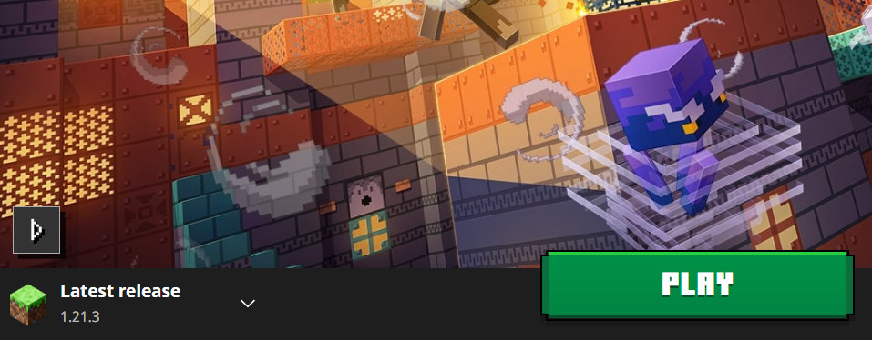

4. Launch Minecraft Java Edition 1.21 or newer



5. Click the “Singleplayer” button in main menu

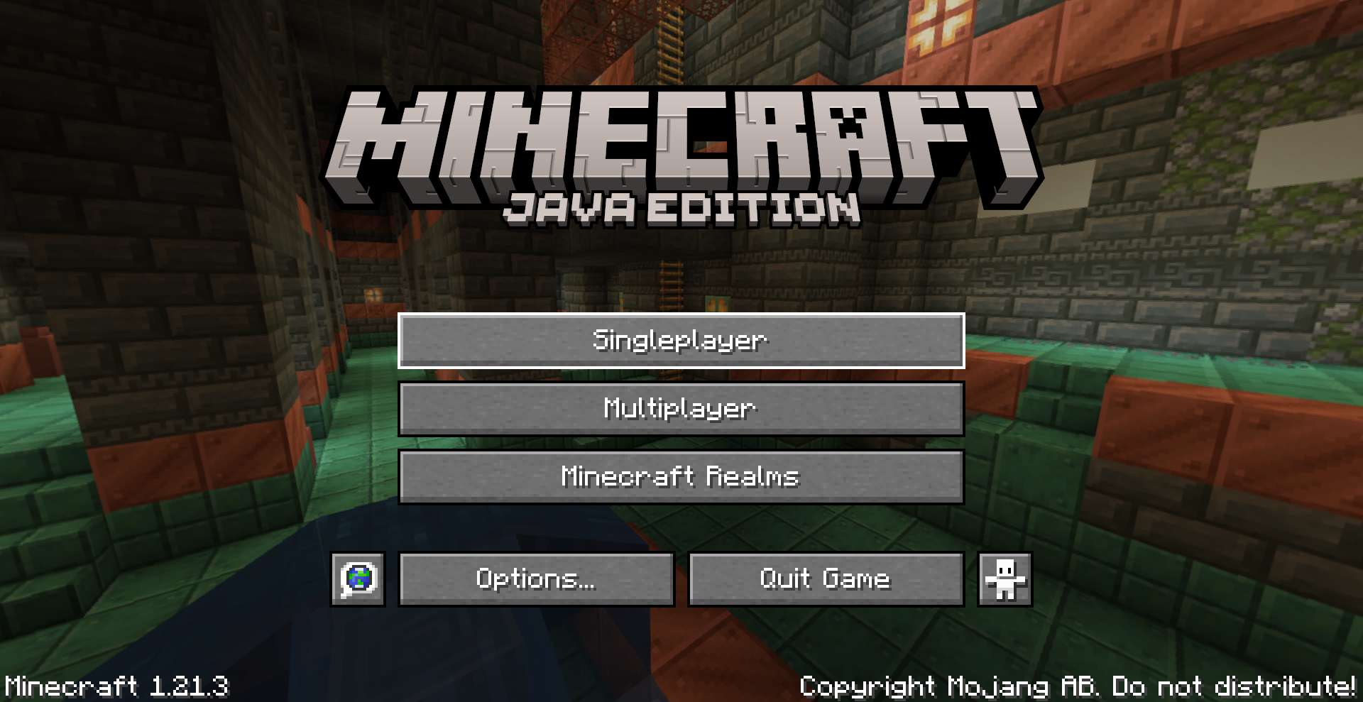

6. Move to the “World” page

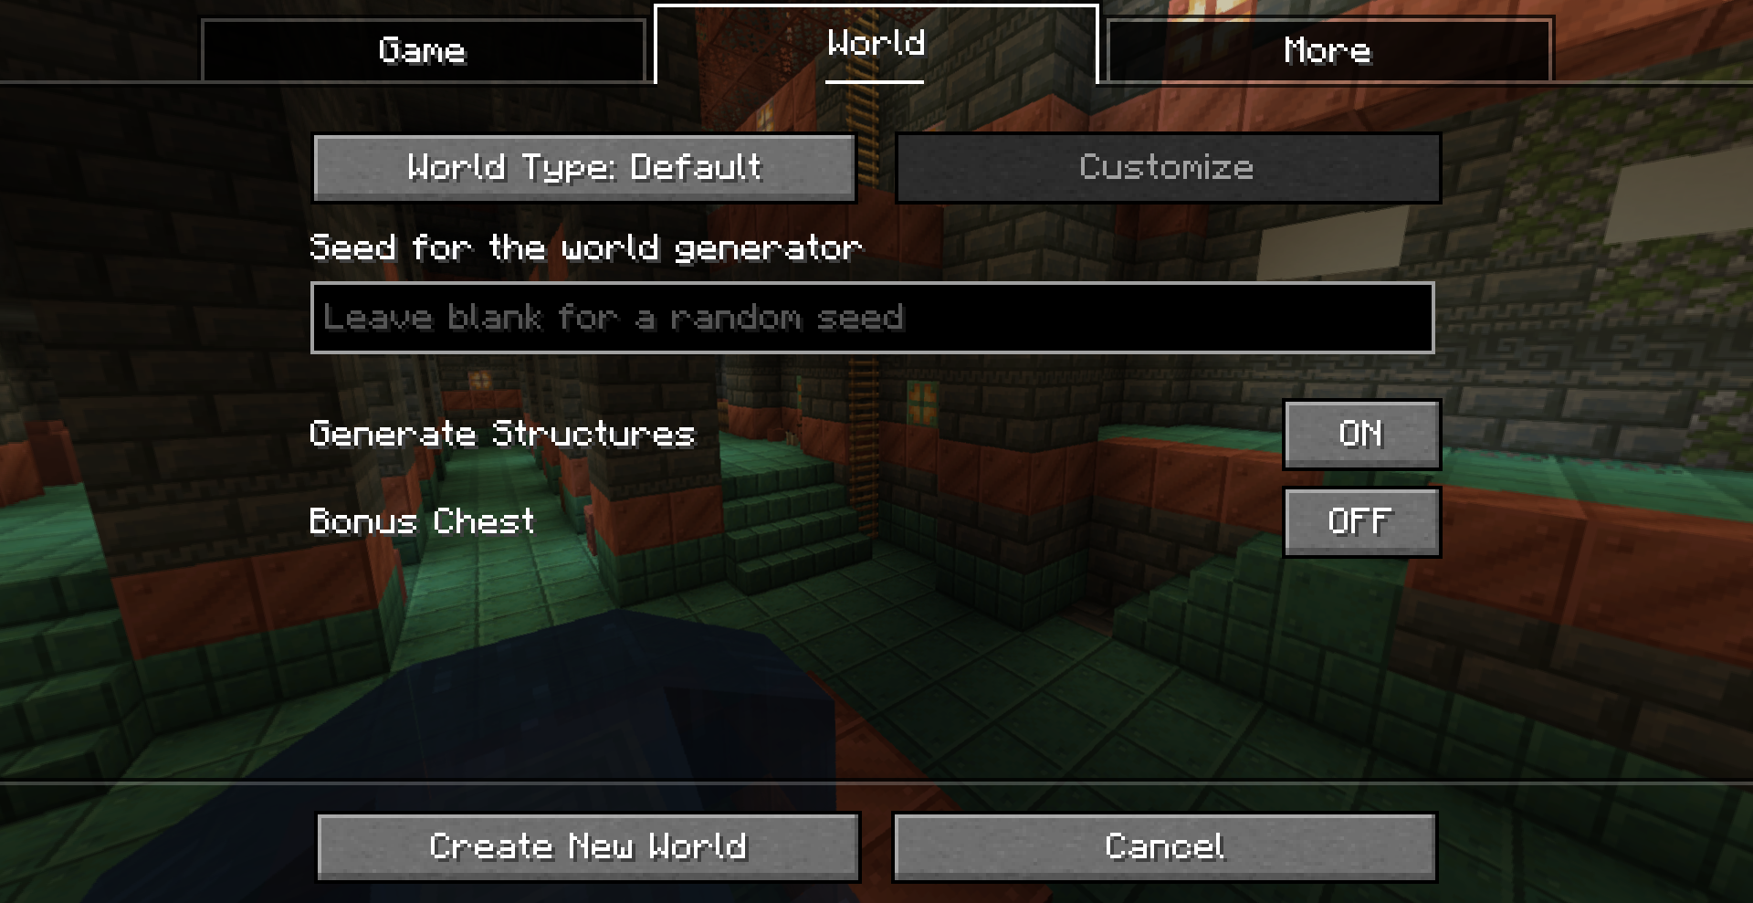

7. Change “World Type” to Superflat and click “Customize”

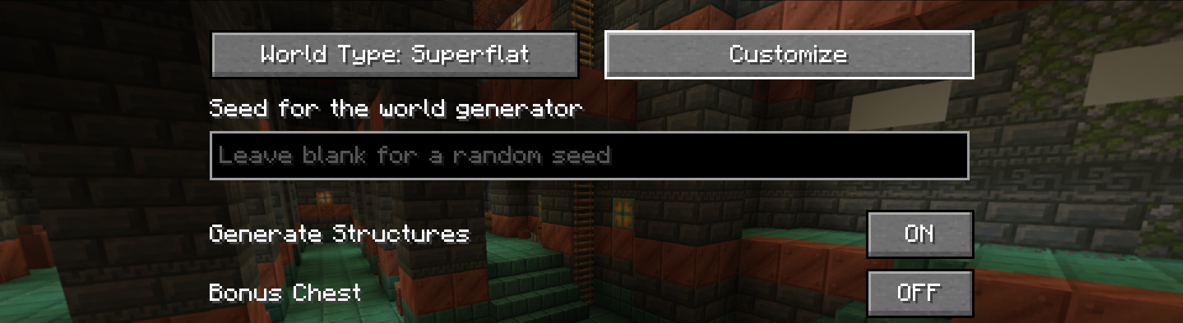

8. Click the “Presets” button

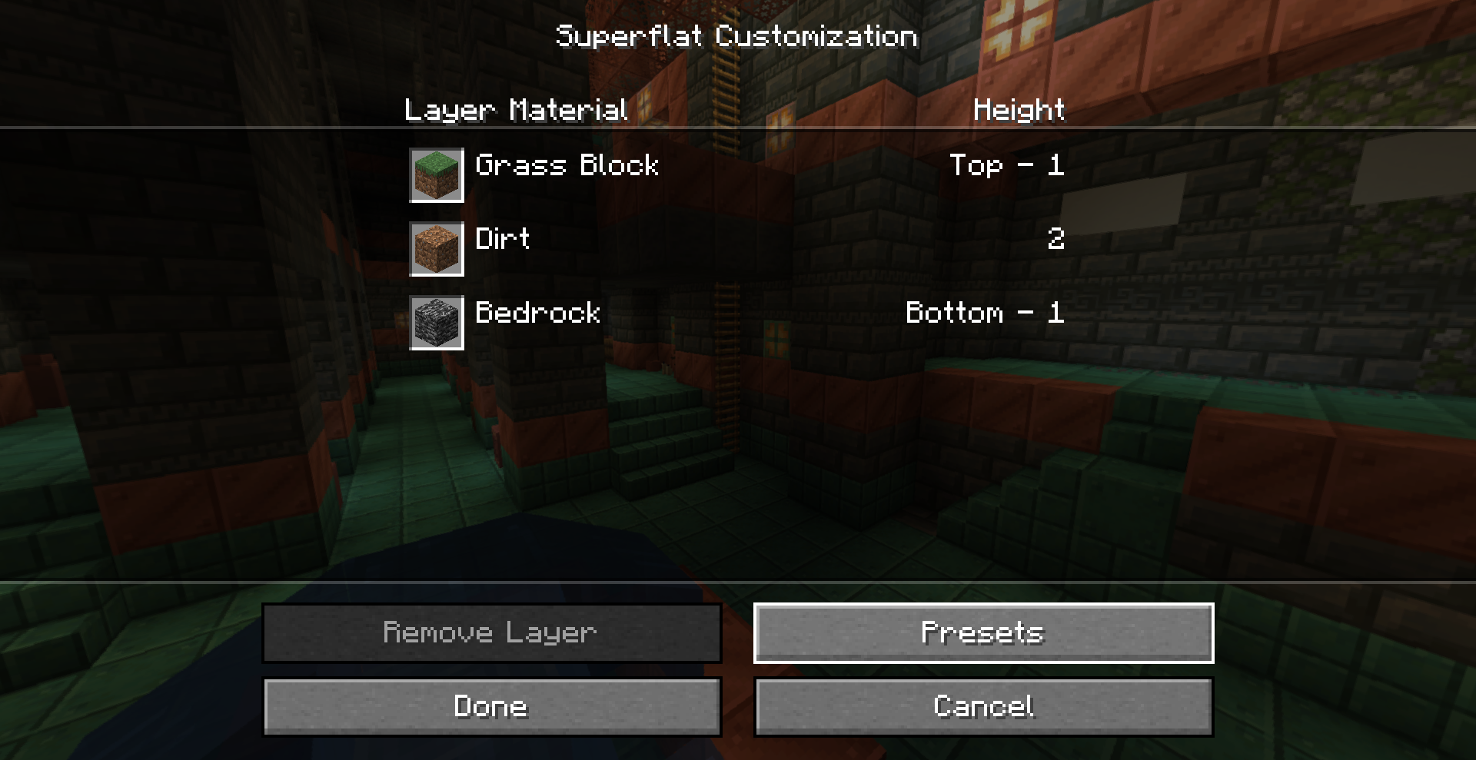

9. Click “The Void” and then “Use Preset” buttons

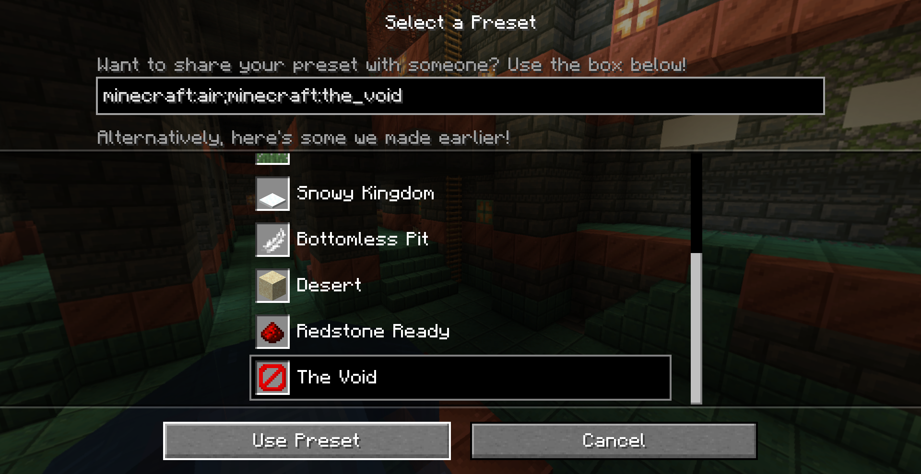

10. Click the “Done” button

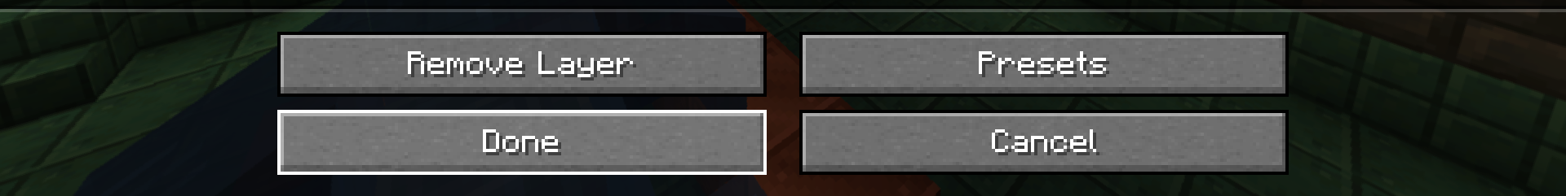

11. Move to the “More” page

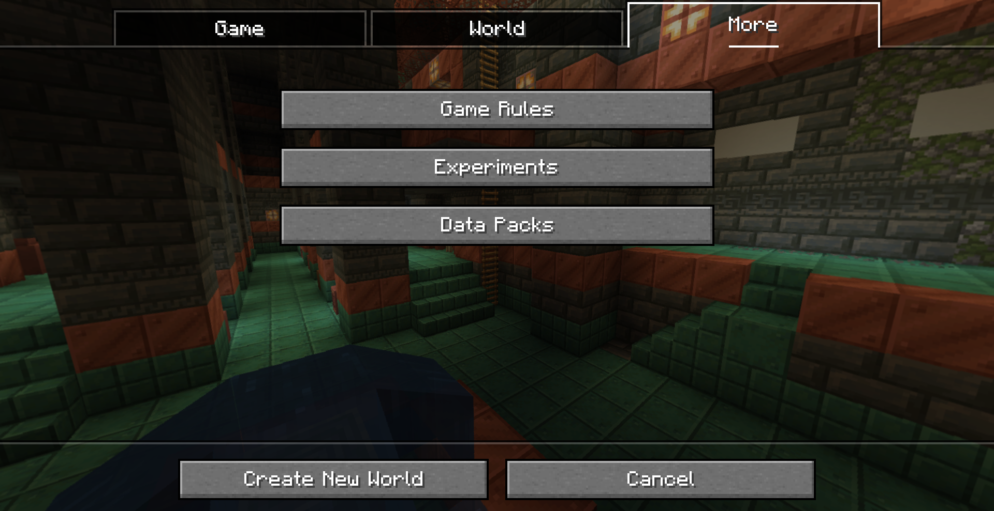

12. Click the “Data Packs” button

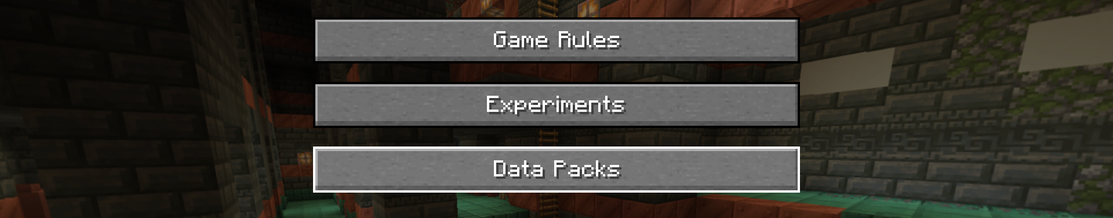

13. Click the “Open Pack Folder” button

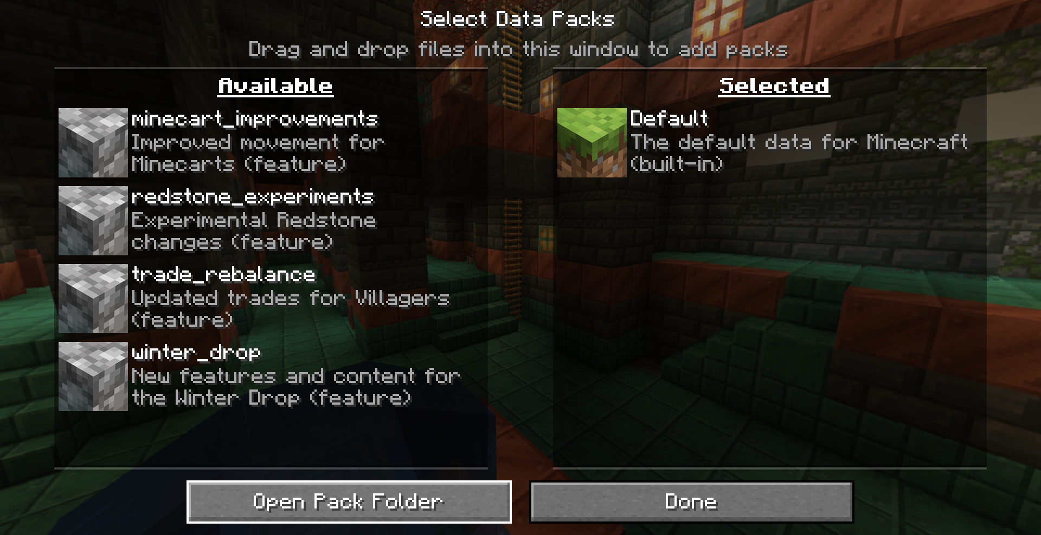

14. Put the archive with the Amethyst SkyBlock DataPack into opened folder

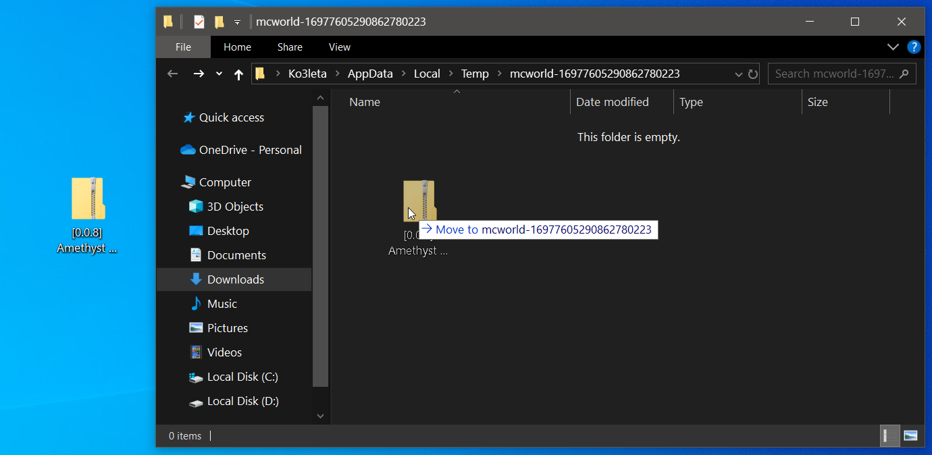

15. Return to the game

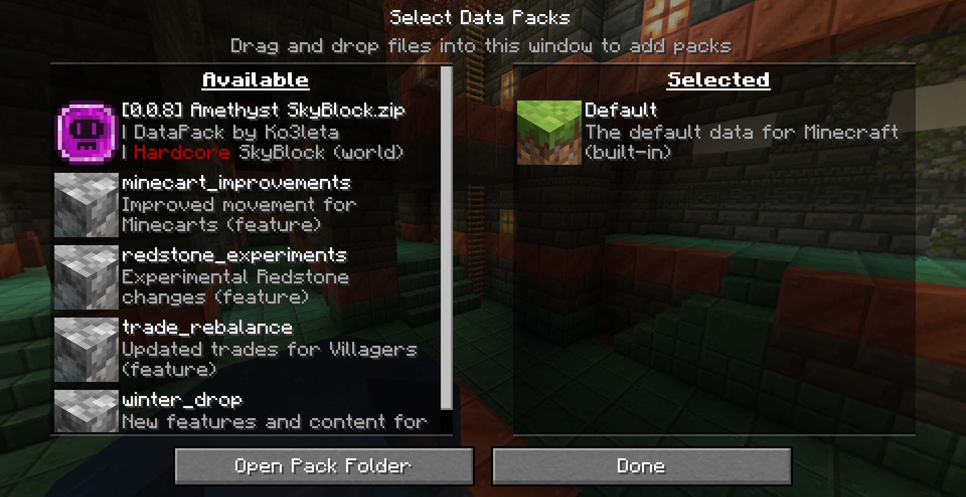

16. Double click the “Amethyst SkyBlock” icon

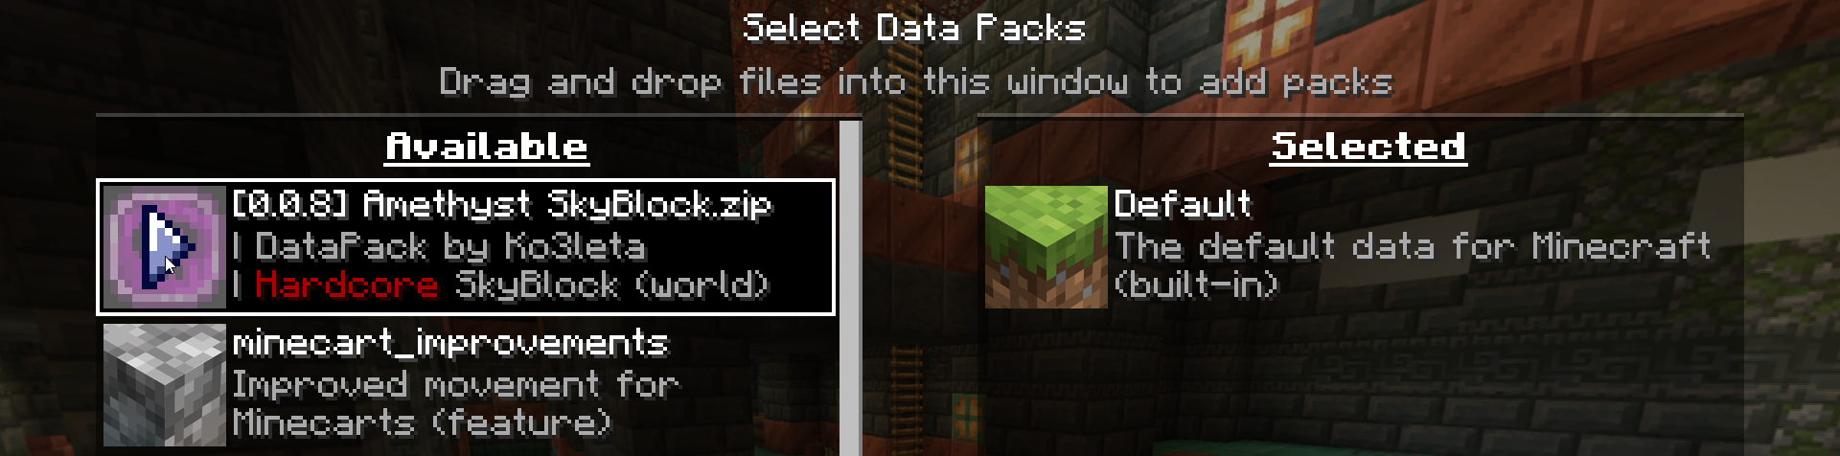

17. Click the “Done” button

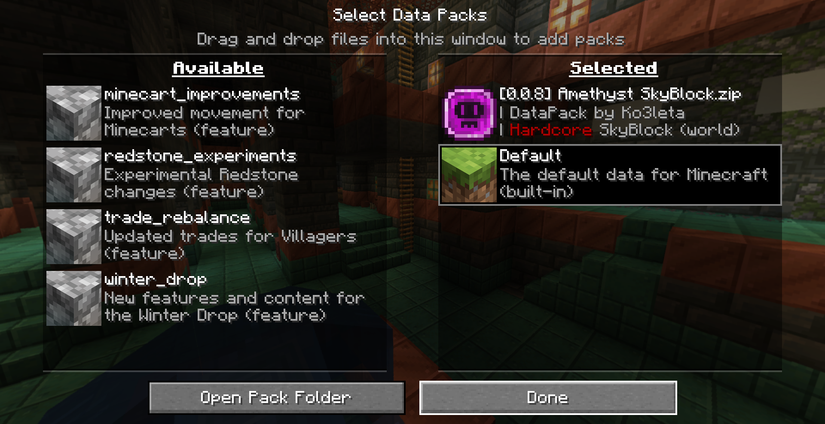

18. Click the “Create New World” button

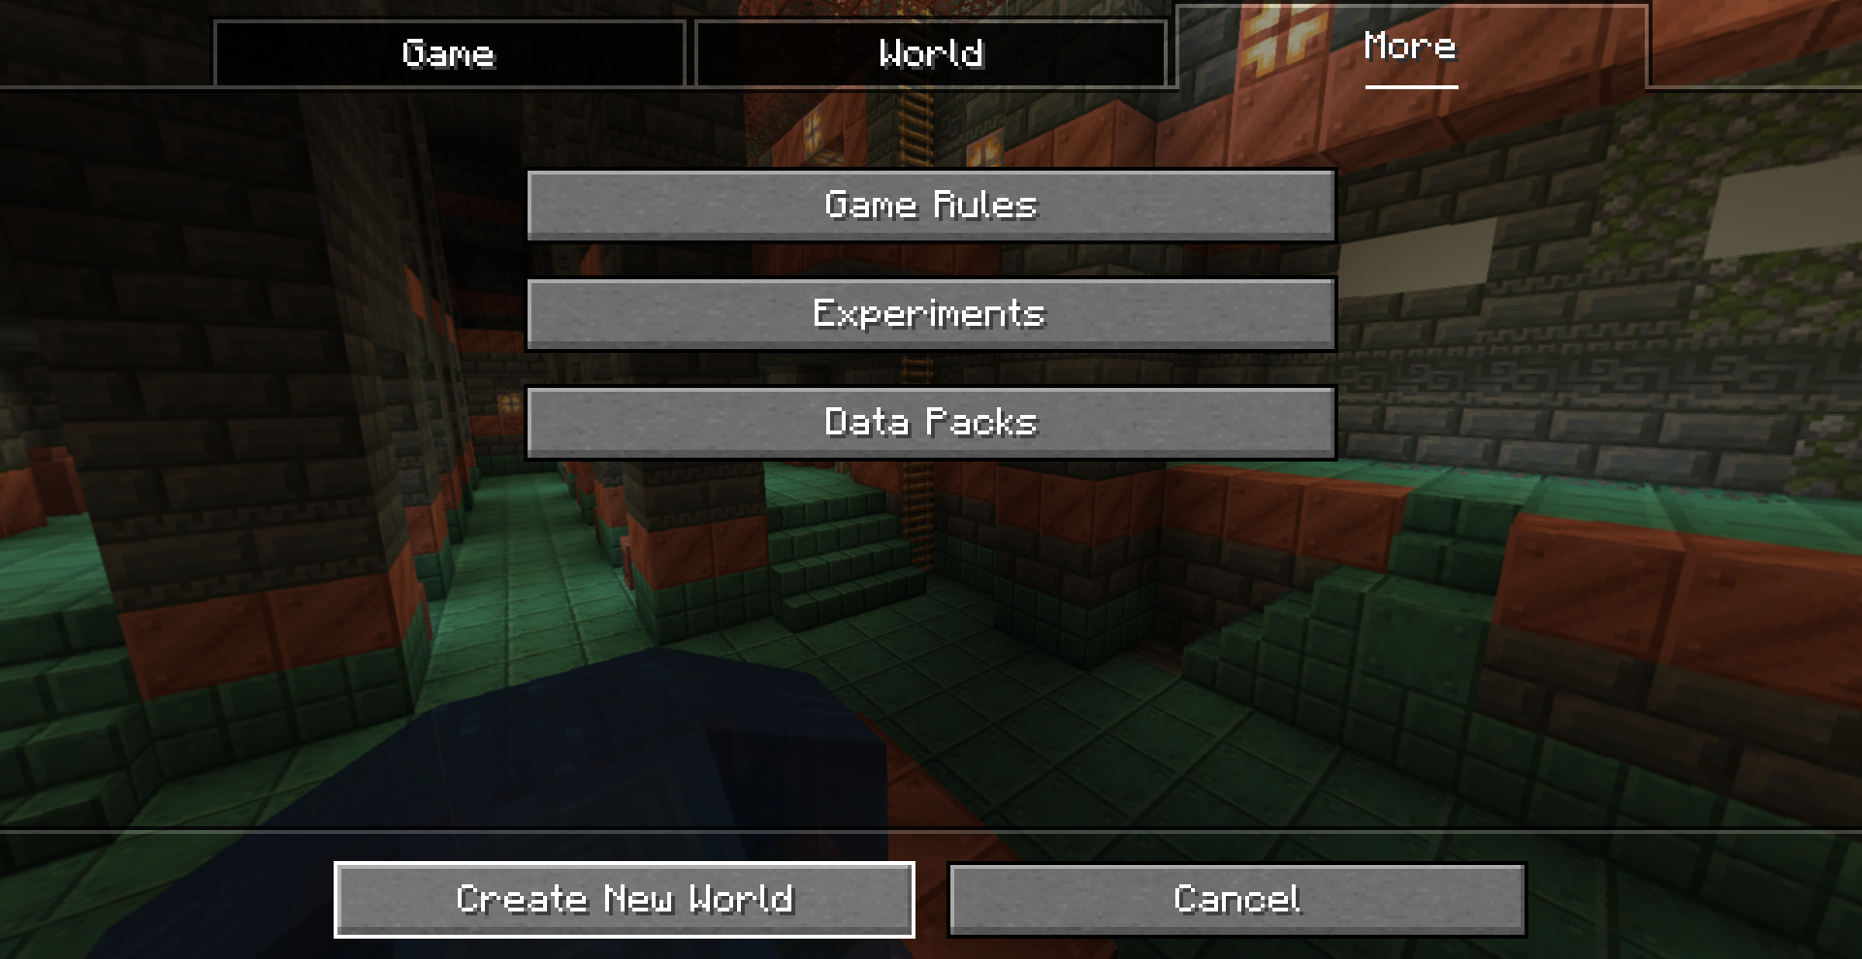

19. Enjoy your game



Written by [**Ko3leta**](https://modrinth.com/user/Ko3leta). ALL RIGHTS RESERVED!

**Гайд по установке Amethyst SkyBlock**

(eng/**rus**)

1. Перейдите на [**страницу Amethyst SkyBlock на Modrinth**](https://modrinth.com/datapack/amethyst-skyblock)



2. Скачайте последнюю версию ДатаПака Amethyst SkyBlock



3. Скачайте Minecraft Java Edition 1.21 или новее



4. Запустите Minecraft Java Edition 1.21 или новее



5. Нажмите на кнопку “Одиночная игра” в главном меню



6. Перейдите на вкладку “Мир”



7. Измените “Тип мира” на Суперплоскость и нажмите “Настроить”



8. Нажмите на кнопку “Шаблоны”



9. Нажмите на кнопку “Пустота” и затем “Использовать”



10. Нажмите на кнопку “Готово”



11. Перейдите на вкладку “Прочее”



12. Нажмите на кнопку “Наборы данных”



13. Нажмите на кнопку “Папка с наборами”



14. Поместите архив ДатаПака Amethyst SkyBlock в открывшуюся папку



15. Вернитесь в игру



16. Дважды нажмите на иконку “Amethyst SkyBlock”



17. Нажмите на кнопку “Готово”



18. Нажмите на кнопку “Создать новый мир”



19. Наслаждайтесь игрой



Создано пользователем [**Ko3leta**](https://modrinth.com/user/Ko3leta). ВСЕ ПРАВА СОХРАНЕНЫ!